
SYSTEM OF A DOWN
SYSTEM OF A DOWN AGREGA SHOW MASIVO
EN CIUDAD DE MÉXICO A SU GIRA 2026
ESTADIO GNP SEGUROS - 27 DE MAYO - INVITADO ESPECIAL: IDLES
PREVENTA BANAMEX:15 DE DICIEMBRE
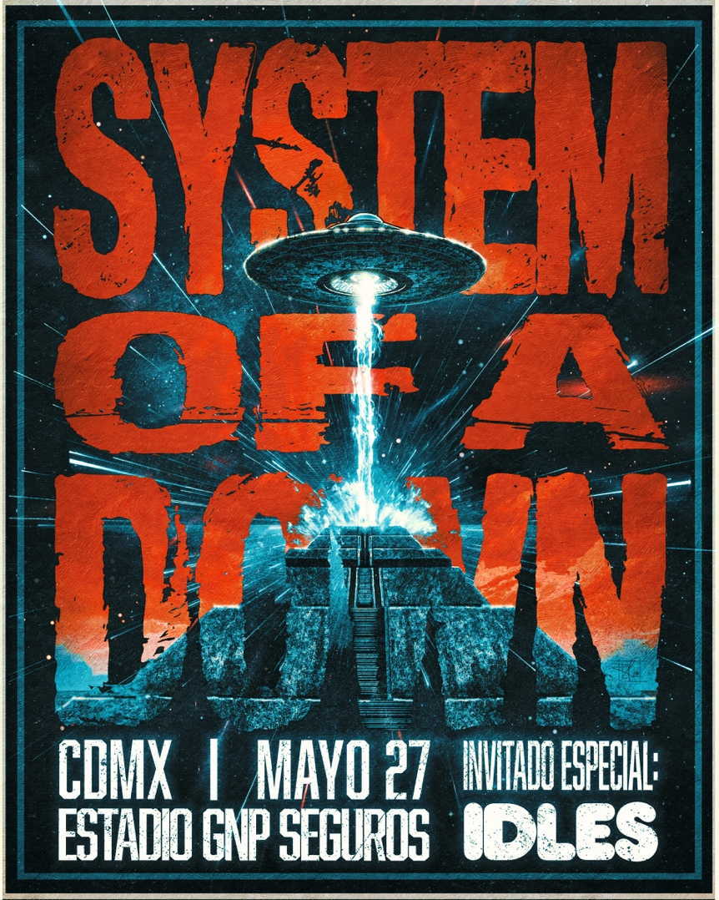
Ciudad de México, 9 de diciembre de 2026 – Tras el rotundo éxito de su gira por estadios en Norteamérica este verano y la impresionante cifra de 500,000 boletos vendidos en América Latina a principios de este año, los iconos del rock, ganadores del premio GRAMMY®, System Of A Down, han anunciado su esperado regreso a la Ciudad de México el próximo 27 de mayo de 2026. Esta noticia llega después del reciente anuncio de su gira por Europa y Reino Unido en 2026, cuyas entradas se agotaron de forma inmediata al salir a la venta.
En añadidura, para el concierto en Ciudad de México, S.O.A.D estará acompañado por la banda británica de rock, IDLES, creando una alineación escénica cautivadora y enérgica.
La preventa para fans de S.O.A.D comienza el 10 de diciembre a las 10 a.m. hora local, mientras que la Preventa Banamex tendrá lugar el 15 de diciembre; la Venta General se liberará un día después, el 16 de diciembre a través de Ticketmaster o en la taquilla del inmueble.
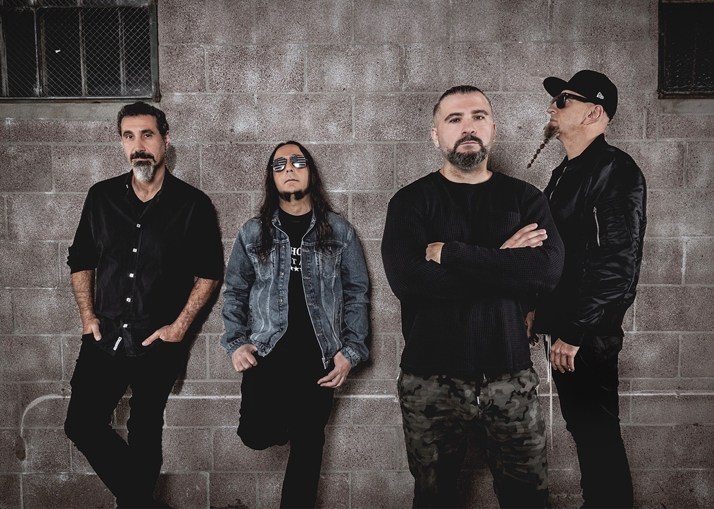
Crédito: Clemente Ruiz
Acerca de SYSTEM OF A DOWN
Como la banda de rock más inspiradora, impactante e inimitable del siglo XXI, SYSTEM OF A DOWN ha vendido más de 42 millones de discos en todo el mundo, ha ganado un premio GRAMMY® y se ha presentado en estadios, festivales y recintos en múltiples continentes. Formado en Los Ángeles, el grupo ha sido la banda sonora de una revolución personal, política, sonora y espiritual desde el lanzamiento de su álbum debut homónimo en 1998, mismo que alcanzó estatus de multiplatino. El cuarteto ha agotado entradas en todo el mundo y registra regularmente más de 24 millones de oyentes mensuales en Spotify, lo que los convierte en una de las bandas de rock/alternativo más escuchadas globalmente. SYSTEM OF A DOWN está compuesto por Daron Malakian [guitarra y voz], Serj Tankian [voz y teclados], Shavo Odadjian [bajo] y John Dolmayan [batería].
Acerca de IDLES
IDLES (Bristol, Reino Unido, 2009) es una de las bandas de rock más poderosas de la última década. Goodrich, Beats y Bowen crearon un equipo de trabajo sobresaliente que los llevó a nuevos territorios sonoros. TANGK es el quinto álbum de la banda y el sucesor del nominado al GRAMMY®: CRAWLER. TANGK ha sido descrito por la banda como su disco más ambicioso y sorprendente hasta la fecha.

Conecta con System Of A Down
YOUTUBE | INSTAGRAM | TIKTOK | WEBSITE
Conoce más de este y otros conciertos en:
www.ocesa.com.mx
www.facebook.com/ocesamx
www.twitter.com/ocesa_rock
www.instagram.com/ocesa
www.tiktok.com/@ocesamx

